AI 影像轉換於煙燻木質彩繪之視覺輔助應用初探——以合成劣化資料為例
唐菓

關鍵字： 廟宇彩繪; 煙燻劣化; 影像轉換; 合成資料; Pix2Pix; 文化資產保存

摘要
傳統廟宇燃香之煙燻沉積常為木質彩繪色彩、紋樣視覺影像遮蔽的因素之一。本研究以人工智慧影像轉換作為視覺補償工具，初步探討煙燻遮蔽影像之視覺轉換潛力。研究採用以成對影像進行監督式學習的 Pix2Pix 條件生成對抗網路，考量文物保存倫理及實務上難以取得同一文物煙燻前後之成對影像，本研究使用基於視覺特徵的合成模擬煙燻策略建立合成資料，再經由階段性實驗的安排逐步驗證。
實驗分為三階段：第一階段以隨機生成之幾何色塊與線條影像結合模擬煙燻進行模型訓練，評估煙燻遮蔽影像之視覺轉換可行性。第二階段以實體彩繪影像結合實體煙燻影像，觀察模型面對未參與訓練影像的轉換表現。第三階段擴充彩繪紋樣種類，進一步測試模型面對未見紋樣與煙燻條件及不同尺度模擬煙燻時的表現。
實驗結果顯示，模型面對未參與訓練的煙燻樣態時，可降低模擬煙燻造成的視覺遮蔽，並在未見彩繪紋樣中保留主要輪廓與色彩配置，顯示其視覺轉換潛力。然而，當模擬煙燻遮蔽程度增加或模型未見紋樣導入，模型影像轉換之準確性也隨之下降，且原始紋樣中的深色墨線也可能受到削弱，顯示在本研究的資料與訓練條件之下，模型尚未能穩定區分模擬煙燻特徵與作品原始紋樣圖像資訊。
一、研究背景與目的
傳統廟宇建築長期暴露於香火環境中，焚香所產生之煙霧是室內煙燻氣膠來源（Cheng et al., 1995）。廟宇木質彩繪因煙燻氣膠沉積而產生色調暗化、彩度衰減與視覺遮蔽等現象，進而限制其後續觀賞、研究與資訊詮釋。煙燻沉積並非單純的環境劣化產物，亦可能作為長期祭祀、焚香等宗教實踐所留下的物質性痕跡。
近年深度學習影像生成轉換技術逐漸開始被應用於文化資產、數位修復與視覺重建，例如：以擴散模型（Diffusion model）協助壁畫的數位修復（Hu et al., 2025）、以深度卷積神經網路（CNN）填充古代繪畫缺失（Zeng et al., 2020）、利用數位重建作為修復前的預視（Kachkine, 2025）。因此，在維持文物現況之前提下，透過數位視覺補償，作為研究、展示與資訊詮釋之輔助途徑，是值得深入研究的一條路徑。
Isola等人提出之Pix2Pix條件式生成對抗網路，以成對影像進行模型訓練，學習輸入與輸出影像的對映轉換關係。受限於文物保存倫理，實務上難以取得同一文物於「未煙燻」與「煙燻後」之成對影像資料。為克服資料稀缺問題，本研究採用合成模擬劣化策略，探討Pix2pix成對影像轉換方法是否能降低模擬煙燻造成的視覺遮蔽，以及隨之而來的圖像資訊改變。
二、研究方法
2.1 模型架構與實驗設定
本研究採用 PyTorch Pix2Pix 架構，以 U-Net 256 作為生成器，影像統一為 256 × 256 pixels，學習率（learning rate）設為 0.0002，L1 損失權重設為 100。第一階段批次大小（batch size）為 16，訓練 50 epochs 後進行 50 epochs 線性學習率衰減；第二、三階段批次大小調整為 1，訓練 100 epochs，並於第 20、50、100 epochs 進行階段性結果比較。
2.2 階段性實驗設計
- 第一階段：基礎影像轉換可行性測試
於隨機生成之簡單幾何色塊與線條圖像建立基礎原始影像，加入色調偏移、非線性對比壓縮以及具結構導向性的非均勻視覺覆蓋，形成模擬劣化影像。以原始影像作為對應目標建立成對訓練資料。此階段共使用450組訓練影像，50組測試影像，以確認模型是否能學習模擬劣化影像與原始影像間的轉換關係，並初步評估視覺補償可能性。
- 第二階段：不同煙燻遮蔽條件之測試
使用取自實體文物之兩種獅眼彩繪紋樣，經局部影像處理建立目標影像，再與10種實體拍攝之煙燻影像合成，建立煙燻遮蔽影像。訓練資料為2種紋樣與7種煙燻樣態組合，測試影像為3種未參與訓練之煙燻影像（包含不同程度模擬煙燻遮蔽）。觀察模型在維持彩繪紋樣結構相同的條件下，面對訓練資料中未出現的煙燻樣態時，是否仍能維持原有紋樣資訊。
- 第三階段：不同彩繪紋樣與煙燻條件之測試
進一步擴充彩繪紋樣種類，以9種紋樣與7種煙燻影像組合成63組訓練影像，測試影像為2種未參與訓練之紋樣與6種煙燻樣態組合製作的模擬煙燻影像，觀察模型同時面對未參與訓練的紋樣及煙燻條件時之影像轉換表現。
此階段性設計旨在逐步檢視模型是否僅記憶訓練資料，以及其面對不同煙燻與彩繪結構時的泛化能力（generalization）。
三、實驗結果
- 第一階段結果顯示，模型可學習受控模擬劣化影像與原始影像間之轉換關係，輸出影像之亮度、色彩及幾何結構均呈現補償趨勢；隨遮蔽程度增加，局部模糊、色彩回復不足及邊界穩定性下降等現象則逐漸明顯。
- 第二階段結果顯示，模型面對未參與訓練且程度相近的煙燻樣態時，仍可維持主要紋樣結構並降低煙燻遮蔽；於較重度煙燻條件下，模型亦能生成接近目標影像的主要輪廓與色彩配置。然而，當原始資訊受到大量遮蔽時，部分輸出內容已無法由輸入影像直接推知，顯示模型結果可能同時受到訓練資料中既有紋樣特徵影響，因此本階段僅能推論其對未見煙燻樣態具有一定泛化能力，尚不能據此推論其對未見彩繪紋樣之影像轉換能力。
- 第三階段進一步顯示，模型於已見紋樣及一般未見煙燻條件下表現最佳；隨煙燻程度增加或導入未參與訓練之紋樣，影像誤差增加、結構相似度下降。以第100 epoch各測試條件之平均 SSIM 為例：已見紋樣與一般煙燻組合之SSIM為0.946，未見紋樣與一般煙燻組合之SSIM降至0.703，未見紋樣與重度煙燻組合之SSIM降至0.562。儘管如此，未見紋樣仍可保留主要輪廓、色彩配置與部份內部結構，顯示模型具有一定程度的跨結構轉換能力，但細部紋樣之恢復仍然有限。
綜合三階段結果，模型由受控幾何影像逐步擴展至不同煙燻樣態與彩繪紋樣時，其視覺補償表現受到輸入影像結構、遮蔽程度及訓練資料涵蓋範圍影響，顯示模型具有一定程度之影像轉換能力，但其泛化仍存在限制。
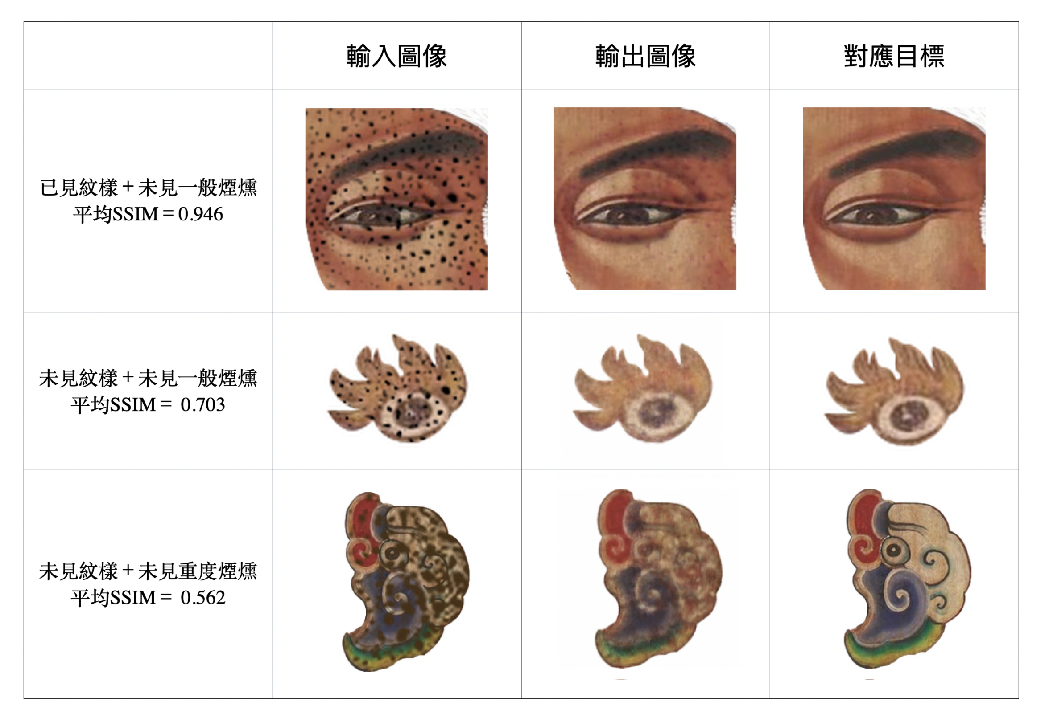
圖1 第三階段不同紋樣與煙燻條件之影像轉換結果。
（原始彩繪紋樣影像取自臺南市政府公開之文化資產影像資料。
影像處理、合成及圖表由本文作者製作。）
四、結論
本研究初步結果顯示，基於合成劣化資料訓練之Pix2pix模型，具有對煙燻遮蔽影像進行視覺資訊補償之潛力。模型面對未參與訓練的煙燻樣態時，可降低模擬煙燻造成的視覺遮蔽，並在未見彩繪紋樣中保留主要輪廓與色彩配置。然而，當模擬煙燻遮蔽程度增加或模型未見紋樣導入，紋樣結構之準確性也隨之下降。進一步測試發現，模型雖能降低部分模擬煙燻造成的影像遮蔽，但原始紋樣中的深色墨線也可能受到削弱，顯示在本研究的資料與訓練條件之下，模型尚未能穩定區分模擬煙燻特徵與作品原始紋樣圖像資訊。

參考文獻：
Cheng, Y. S., Bechtold, W. E., Yu, C. C., & Hung, I. F. (1995). Incense smoke: Characterization and dynamics in indoor environments. Aerosol Science and Technology, 23(3), 271–281. https://doi.org/10.1080/02786829508965311
Hu, J., Yu, Y., & Zhou, Q. (2025). GuidePaint: Lossless image-guided diffusion model for ancient mural image restoration. npj Heritage Science, 13, 118.
Isola, P., Zhu, J.-Y., Zhou, T., & Efros, A. A. (2017). Image-to-image translation with conditional adversarial networks. Proceedings of the IEEE Conference on Computer Vision and Pattern Recognition, 1125–1134.
Kachkine, A. (2025). Physical restoration of a painting with a digitally-constructed mask. Nature, 642, 343–350. https://doi.org/10.1038/s41586-025-09045-4
Zeng, Y., Gong, Y., & Zeng, X. (2020). Controllable digital restoration of ancient paintings using convolutional neural network and nearest neighbor. Pattern Recognition Letters, 133, 158–164. https://doi.org/10.1016/j.patrec.2020.02.033

生成式人工智慧工具使用聲明：本研究於研究與撰寫過程中使用生成式人工智慧工具協助程式碼除錯、文字表達與語句修訂；研究設計、資料製作與分析、實驗結果判讀、文獻查證及最終內容均由作者確認並負責。生成式人工智慧未作為研究結果或文物原始資訊之證據來源。

師大美術系研究所，研究生，vooooooh123@gmail。
彩繪紋樣影像取自臺南市政府公開之文化資產影像資料：一代大師陳玉峰藝師遺作．嶄新登場 臺南市一般古物「陳德聚堂神荼鬱壘門神彩繪」經裁切及局部影像處理後作為本研究之實驗素材；原始影像來源網址：https://www.tainan.gov.tw/news_content.aspx?n=13370&s=8736801#
使用Photoshop 3-5px尺寸之污點工具與仿製印章工具整合其原始劣化狀態。
此為3種未參與訓練之煙燻影像及3種未參與訓練之補充煙燻影像

